ОГЛАВЛЕНИЕ

Аннотация 3
Введение 4
Разработка презентации в Power Point по заданию 6
Задание эффектов и демонстрация презентации в Power Point 12
ЗАКЛЮЧЕНИЕ 17
Литература 18

Аннотация
Данная работа содержит набор методических указаний к практическим работам по дисциплине «Информатика» во время проведения, которых изучаются основные принципы работы в дизайнере презентаций MS Power Point. В ней рассматривается: разработка презентации в Power Point по заданию, настройка эффектов анимации и демонстрация презентации.
Данные методические указания рассчитаны на студентов специальности: 15.02.08 «Технология машиностроения»
Изучение данного раздела в курсе «Информатики» студентами 2 курса колледжа связано с тем, что MS Power Point – одна из лучших программ для создания презентаций, которая предоставляет широкий выбор готовых решений для создания высокопрофессиональных презентаций, их демонстраций.
Возможности MS Power Point достаточно обширны – это создание презентаций любого назначения и любой профессиональной направленности (деловые, научные, учебные, рекламные, личные и др.), разработка демонстраций для показа, создание проспектов и печатных материалов. Она служит для создания эффектных презентаций, содержащих текст, изображения, фотографии, видео, анимации и другие элементы. Достоинством программы PowerPoint является использование в ее интерфейсе ленты и вкладок команд, оформленных в едином стиле с другими программами пакета Microsoft Office.
Для освоения изучаемого материала студентами разрабатывается презентация по заданию.

Введение

Программа MS Power Point является специализированным средством автоматизации для создания и оформления презентаций, призванных наглядно представить работы исполнителя группе других людей. Программа обеспечивает разработку электронных документов особого рода, отличающихся комплексным мультимедийным содержанием и особыми возможностями воспроизведения.
Любой документ MS Power Point представляет собой набор отдельных, но взаимосвязанных кадров, называемых слайдами. Каждый слайд в документе имеет собственный уникальный номер, присваиваемый по умолчанию в зависимости от места слайда. Последовательность слайдов в документе линейная. Слайды могут содержать объекты самого разного типа, например: фон, текст, таблицы, графические изображения и т.д.
Презентация может быть представлена в электронном виде, распечатана как раздаточный материал или размещена на веб-сайте в Интернете. Созданную презентацию можно сохранить в различных форматах.
Целью методических указаний к выполнению практических работ по Информатике по разделу: «Компьютерные презентации» является практическое освоение студентами технологии создания и настройки презентации в дизайнере презентаций MS Power Point.
В данной работе рассмотрены практические работы для изучения студентами дизайнера презентаций MS Power Point.
В результате освоения данной темы студент должен знать:
- основные положения и принципы создание презентаций в MS Power Point;
- методы и средства демонстрации компьютерной презентации;
В результате освоения данной темы студент должен уметь:
- разрабатывать презентацию в MS Power Point по заданию;
- создавать анимацию текста, изображения, вставлять в презентацию звук;

В результате изучения данных тем обучающийся должен обладать общими компетенциями, включающими в себя способность:
ОК 4. Осуществлять поиск и использование информации, необходимой для эффективного выполнения профессиональных задач, профессионального и личностного развития.
ОК 5. Использовать информационно-коммуникационные технологии в профессиональной деятельности.
ОК 8. Самостоятельно определять задачи профессионального и личностного развития, заниматься самообразованием, осознанно планировать повышение квалификации.

Разработка презентации в Power Point по заданию
Цель работы: познакомить студентов с приемами создания презентации в MS Power Point, научить создавать слайды любой структуры, задавать необходимый фон слайдов, добавлять в презентацию рисунки, объекты WordArt и работать с ними.
Результат: После завершения работы студенты должны научиться разрабатывать презентацию по заданию, применять различные возможности программы MS Power Point для оформления слайдов.
Порядок выполнения работы:
- Изучение приемов создания и редактирования слайдов в презентации, вставки рисунков, изменения фона и структуры слайдов, правил оформление слайдов.
- Практическая работа: разработка презентации в MS Power Point
- Отчет о работе: запись в тетради алгоритма создания презентации в программе MS Power Point
Используемая программа: Microsoft Power Point, Windows

Краткие теоретические сведения
Приложение Microsoft PowerPoint служит для создания эффектных презентаций, содержащих текст, изображения, фотографии, видео, анимации и другие элементы. Презентация – это электронный документ с иллюстрационными материалами, предназначенный для публичных выступлений. Подобно тому, как файлы-документы программы MS Word состоят из отдельных страниц, а таблицы-книги приложения MS Excel – из рабочих листов, файлы-презентации программы PowerPoint состоят из слайдов (кадров). Каждый слайд может нести информацию различного типа – текстовую, графическую (рисунки, диаграммы и пр.), табличную, звуковую, видеоклипы и т.д.
Основные правила разработки и создания презентации
Правила шрифтового оформления:
- Шрифты с засечками читаются легче, чем гротески (шрифты без засечек);
- Для основного текста не рекомендуется использовать прописные буквы;
- Шрифтовой контраст можно создать посредством: размера шрифта, толщины шрифта, начертания, формы, направления и цвета.
Правила выбора цветовой гаммы
- Цветовая гамма должна состоять не более чем из двух-трех цветов.
- Существуют не сочетаемые комбинации цветов.
- Черный цвет имеет негативный (мрачный) подтекст.
- Белый текст на черном фоне читается плохо (инверсия плохо читается).
Правила общей композиции
- На полосе не должно быть больше семи значимых объектов, так как человек не в состоянии запомнить за один раз более семи пунктов чего-либо.
- Логотип на полосе должен располагаться справа внизу (слева наверху и т. д.).
- Логотип должен быть простой и лаконичной формы.
- Дизайн должен быть простым, а текст – коротким.
- Изображения домашних животных, детей, женщин и т.д. являются положительными образами.
- Крупные объекты в составе любой композиции смотрятся довольно неважно. Аршинные буквы в заголовках, кнопки навигации высотой в 40 пикселей, верстка в одну колонку шириной в 600 точек, разделитель одного цвета, растянутый на весь экран – все это придает дизайну непрофессиональный вид.
Единое стилевое оформление
- стиль может включать: определенный шрифт (гарнитура и цвет), цвет фона или фоновый рисунок, декоративный элемент небольшого размера и др.;
- не рекомендуется использовать в стилевом оформлении презентации более 3 цветов и более 3 типов шрифта;

- оформление слайда не должно отвлекать внимание от его содержательной части;
- все слайды презентации должны быть выдержаны в одном стиле;
Содержание и расположение информационных блоков на слайде
- информационных блоков не должно быть слишком много (3–6);
- рекомендуемый размер одного информационного блока – не более 1/2 размера слайда;
- желательно присутствие на странице блоков с разнотипной информацией (текст, графики, диаграммы, таблицы, рисунки), дополняющей друг друга;
- ключевые слова в информационном блоке необходимо выделить;
- информационные блоки лучше располагать горизонтально, связанные по смыслу блоки – слева направо;
- наиболее важную информацию следует поместить в центр слайда;
- логика предъявления информации на слайдах и в презентации должна соответствовать логике ее изложения;
- помимо правильного расположения текстовых блоков, нужно не забывать и об их содержании – тексте. В нем ни в коем случае не должно содержаться орфографических ошибок. Также следует учитывать общие правила оформления текста.
Интерфейс программы
Строка заголовка
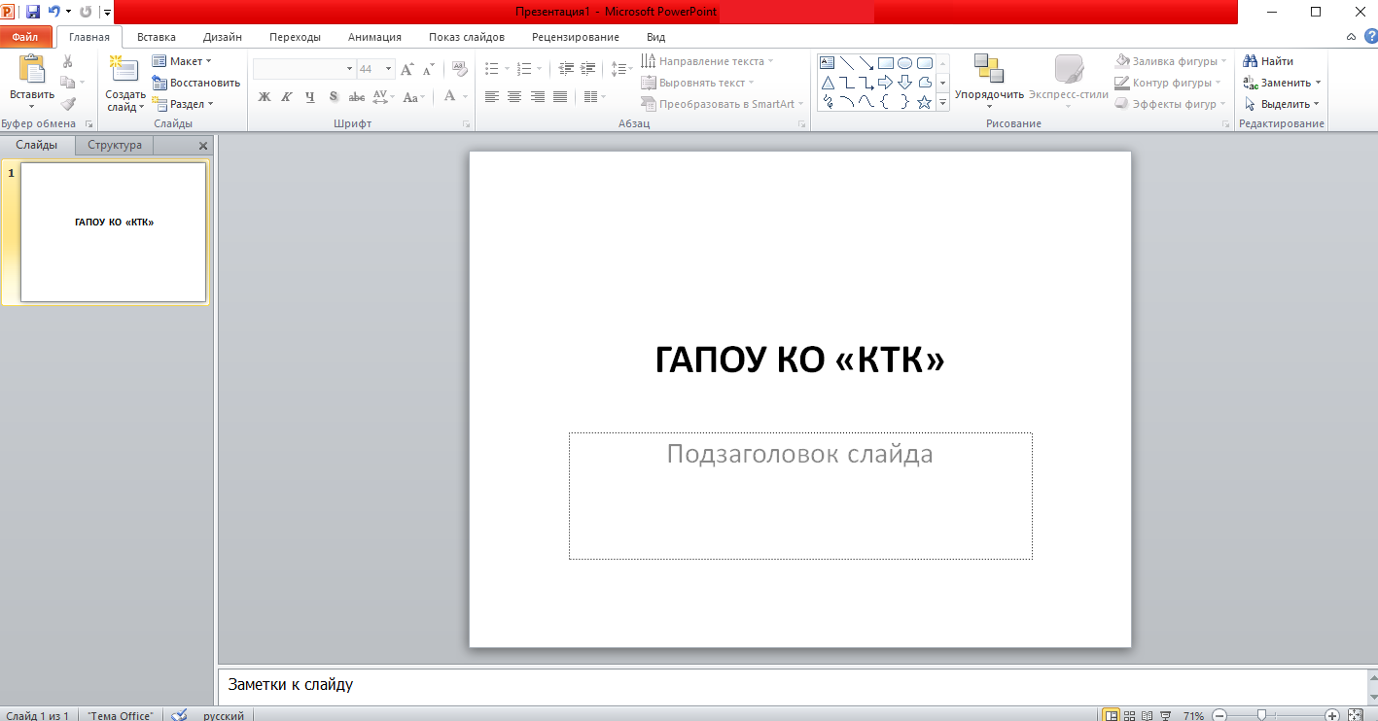
Слайд
Строка меню
Все слайды
Режимы просмотра
Лента (инструменты)

Режимы программы
- Обычный режим – в данном режиме отображаются три области: структуры, слайда и заметок. Они позволяют одновременно работать над всеми аспектами презентации. Размеры областей можно изменять, перетаскивая их границы.
  - Область структуры служит для работы над текстовым содержанием и развертывания содержимого презентации. Позволяет вводить текст презентации, изменять уровни и порядок элементов списков, а также порядок слайдов.
  - В Области слайда отображается полное содержание отдельного слайда с учетом форматирования. Область позволяет добавлять в слайд рисунки, аудио - и видеофрагменты, анимацию и гиперссылки.
  - Область заметок служит для добавления заметок докладчика или сведений для аудитории.
- Для работы со слайдами презентации могут быть также использованы Режим структуры и Режим слайдов. Основное их отличие от Обычного режима состоит в том, что в первом случае большую часть рабочей области окна PowerPoint занимает Область структуры, а во втором – Область слайда.
- В Режиме структуры размеры рабочей зоны Структуры гораздо больше, чем области слайда и заметок.
- Режим сортировщика слайдов позволяет просмотреть все слайды презентации, а также организовать порядок следования слайдов.
- Режим Показ слайдов позволяет осуществлять предварительный просмотр слайдов в том виде, в котором они будут отображаться в процессе демонстрации.
Переключаться между режимами можно также с помощью соответствующих команд ленты Вид.
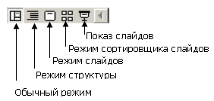

Практическая работа
Задание: Создайте презентацию в MS Power Point по теме: «Мой колледж»
- Запустите программу Power Point (Пуск – Все программы – Microsoft office - Power Point)
- Откройте системное меню. Выберите команду Создать.
Когда разметка выбрана, остается ввести с клавиатуры текст заголовка и подзаголовка. Для этого достаточно щелкнуть мышью по метке-заполнителю и ввести текст. Заполните титульный слайд: на нем должно быть указано: название учебного учреждения: ГАПОУ КО «КТК», тема презентации, группа и Ф.И.О. студента – разработчика.
- Выполните команду «Создать слайд», выберите необходимый Вам тип слайда
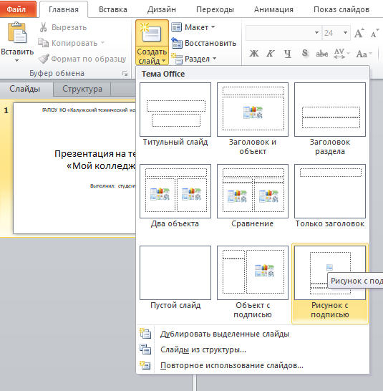
- Выберите дизайн (фон) презентации

- Заполните слайды, подобранным дома материалом (история колледжа, преподаватели, специальности, мероприятия, свое отношение к будущей профессии).

- Выполните отчет о работе: запишите в тетрадь алгоритма создания презентации в программе MS Power Point
- Сохраните презентацию в папке своей группы
Контрольные вопросы:
  - Для чего предназначена программа MS PowerPoint?
  - Из каких действий состоит процесс создания презентаций?
  - Что такое слайд?
  - Как добавить в презентацию новый слайд?
  - Что такое Цветовая схема слайда? Как ее выбрать?
  - Продемонстрируйте изменение Цветовой схемы слайда. Создание новой схемы.
  - Какие режимы отображения презентации вам известны? Объясните, какой способ просмотра когда удобней использовать.

Дополнительные задания:
- Создайте презентацию на тему: «Базовая конфигурация персонального компьютера».
- Создайте презентацию на тему: «Информационные технологии».

Задание эффектов и демонстрация презентации в Power Point
Цель работы: формирование умения использования анимации при показе слайдов; изучить возможности настройки анимации текста, графических объектов и переходов слайдов средствами Microsoft Power Point
Результат: после завершения работы студенты должны научиться задавать эффекты при показе презентации и производить настройки демонстрации презентации
Порядок выполнения работы:
- Изучить возможности Power Point по настройке анимации текста.
- Изучить возможности Power Point по настройке анимации графики.
- Изучить возможности Power Point по настройке анимации переходов слайдов.
- Отчет о работе, ответы на контрольные вопросы
Используемая программа: Microsoft Power Point, Windows

Краткие теоретические сведения
Настройка анимации позволяет просматривать важные сведения об эффектах анимации, такие как тип эффекта анимации, порядок нескольких эффектов анимации относительно друг-друга, а также часть текста эффекта анимации.
На вкладке Анимация в группе Анимация выберите требуемый эффект анимации из списка Анимация.
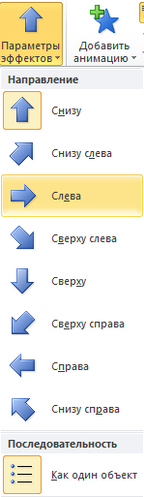

Анимация | Описание
Как один объект | Анимация применяется для всего рисунка как для одного большого изображения или объекта.
Все вместе | Анимация ко всем фигурам рисунка применяется одновременно. Отличие этого эффекта анимации от Как один объект заключается в более выраженной анимации, при которой фигуры вращаются или увеличиваются в размере. В эффекте Все вместе каждая фигура вращается или увеличивается в размерах по отдельности. В эффекте Как один объект вращается или увеличивается в размерах весь рисунок
Последовательно | Анимация применяется отдельно к каждой фигуре в порядке очереди.
Последовательно по ветвям | Анимация применяется одновременно ко всем фигурам в одной ветви. Эффект подходит к ветвям организационной диаграммы или к макету с иерархией и аналогичен эффекту Последовательно.
Сразу по уровням | Ко всем фигурам одного уровня анимация применяется одновременно. Например, если в макете имеются три фигуры, содержащие текст первого уровня, и три фигуры с текстом второго уровня, анимация будет сначала применена одновременно к трем фигурам с текстом первого уровня, а затем одновременно к трем фигурам с текстом второго уровня.
Последовательно по уровням | К фигурам рисунка анимация сначала применяется по уровням, а затем в пределах этого уровня — по отдельности. Например, если имеется макет с четырьмя фигурами, содержащими текст первого уровня, и тремя фигурами с текстом второго уровня, анимация будет по отдельности применена вначале к каждой из четырех фигур, содержащих текст первого уровня, а затем по отдельности — к каждой из трех фигур, содержащих текст второго уровня.

Компьютерная анимация — последовательный показ (слайд-шоу) заранее подготовленных графических файлов, а также компьютерная имитация движения с помощью изменения (и перерисовки) формы объектов или показа последовательных изображений с фазами движения.
Можно задать не только эффект анимации, но и способ появление объекта: по щелчку мыши или через определенное время
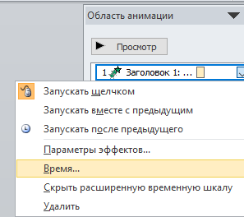
- По щелчку (отображается значок мыши). Эффект анимации начинается по щелчку в слайде.
- С предыдущим (нет значка). Эффект анимации начинается вместе с началом предыдущего эффекта (таким образом с помощью одного щелчка выполняется несколько анимационных эффектов).
- После предыдущего (значок часов). Эффект анимации начинается сразу после окончания предыдущего эффекта из списка (при этом не требуется дополнительного щелчка, чтобы начать следующий эффект анимации).
Выберите элемент списка, чтобы увидеть значок меню (треугольник), а затем щелкните значок, чтобы открыть меню. Номерами обозначается порядок выполнения эффектов анимации. Эти номера соответствуют меткам, связанным с элементами анимации в обычном режиме при отображении области задач Настройка анимации.

Самостоятельная работа
- Откройте презентацию: «Мой колледж», созданную на предыдущем уроке.
- Создайте анимацию на каждом слайд:
- анимацию текста;
- анимацию графических объектов
- Настройте анимацию перехода слайдов
Требования: анимация внутри слайда автоматически (1-2 сек), переход между слайдами по щелчку мыши.
- Продемонстрируйте работу преподавателю

Контрольные вопросы:
- Для чего предназначена программа MS PowerPoint?
- Как настроить анимацию картинки?
- Как настроить переход слайдов?
- Как поменять местами слайды?
- Что такое анимация?
- Как настроить анимацию текст
- Как выполнить показ презентации? Назвать способы показа презентации.
- Что такое переход слайдов? Примеры перехода слайдов
- Какие возможности организации нелинейных переходов между слайдами вам известны?
- В каком режиме настраиваются анимационные эффекты?
- Как просмотреть список анимационных эффектов?
Задание для самостоятельной работы
Создайте презентацию по курсу «Информатика» и настройте ее анимацию. Установить следующий порядок слайдов:
1. Разделы курса «Информатика»
2. Информационная безопасность,
3. Основа сетевых технологий
4. Информационная технология обработки текстовой информации
5. Информационная технология обработки числовой информации
6. Хранение, поиск и сортировка информации в БД
7. Компьютерные презентации
8. Коммуникационные технологии.

ЗАКЛЮЧЕНИЕ
MS Power Point – компьютерная программа, предназначенная для создания и оформления презентаций. Программа обеспечивает разработку электронных документов особого рода, отличающихся комплексным мультимедийным содержанием и особыми возможностями воспроизведения.
В данной методической разработке представлен набор методических указаний к практическим работам по дисциплине «Информатика» во время проведения, которых изучаются основные принципы работы в дизайнере презентаций MS Power Point.
Представленные в работе сведения могут быть в полной мере применены на практике и при выполнении практических работ по информатике.

Литература
- Угринович Н.Д. и др. Практикум по информатике и информационным технологиям – М.:БИНОМ. Лаборатория знаний, 2015.
- Угринович Н.Д. Информатика и информационные технологии. Учебник– М.: БИНОМ. Лаборатория знаний, 2015.
- Михеева Е.В., Титова О.И. Информатика: учебник. – М: Academia 2016.
- Семакин И.Г., Хеннер Е.К. Информатика.– М., 2014.
- Семакин И.Г., Хеннер Е.К. Информатика. Учебник 10-11 кл. – М.: Изд-во "БИНОМ. Лаборатория знаний", 2017.
- Уваров В.М., Силакова Л.А., Красникова Н.Е. Практикум по основам информатики и вычислительной техники: учеб. пособие. – М: Academia 2015.

